Муниципальное бюджетное общеобразовательное учреждение «Центр образования Опочецкого района»
структурное подразделение «Детский сад «Теремок»

Технологическая карта
образовательной деятельности «Как дикие животные готовятся к зиме»
Подготовительная группа

Воспитатель высшей квалификационной категории
Березовская Наталья Геронимовна
Псковская область г. Опочка

Цель: уточнение и расширение представлений детей о подготовке диких животных к зиме.
Задачи
Образовательные
Познакомить с интересными фактами о подготовке диких животных к зиме.
Формирование умений самостоятельно получать необходимую информацию о подготовке к зиме диких животных: ежа, белки и зайца из разных источников - кинофильм, рассказ педагога, личного опыта.
Способствовать установлению детьми причинно-следственных связей в природе: зима -> изменение образа жизни диких животных.
Подводить детей к умению самостоятельно делать элементарные выводы о подготовке диких животных к зиме.
Побуждать детей применять знания в новых условиях.
Развивающие
Развивать любознательность, познавательный интерес к получению новой информации о жизни диких животных.
Формирование элементов учебной деятельности: умение слушать и выполнять задания педагога, самостоятельно определять способы решения проблемы; формирование навыков самоконтроля, самооценки.
Развивать творческие способности детей.
Обогащать и активизировать словарь по теме; формирование умений вступать в общий диалог, развивать его и заканчивать.
Воспитательные
Закреплять умение передавать свое отношение к природе в продуктивных видах деятельности.
Закреплять умение рисовать знакомые предметы.
Закреплять правила наклеивания силуэтов животных на фон.
Воспитывать сочувствие, отзывчивость, заботливое отношение, стремление помочь нуждающимся в помощи диким животным.
Воспитание навыков сотрудничества при выполнении общей работы.
Методы работы: игровые, наглядные, словесные.
Интеграция образовательных областей: «Познавательное развитие», «Речевое развитие», «Социально – коммуникативное развитие», «Художественно – эстетическое развитие», «Физическое развитие».
Развивающая предметно - пространственная среда: ИКТ, фильм, карточки диких животных, картинка «Как звери готовятся к зиме», план, фон белый и зеленый, силуэты зайцев, стирательные резинки, ватные диски, клей – карандаш, влажные салфетки, тряпочки, пень, яблоко, листья, мох, ветки, пух, вата, макет дерева с дуплом, елки, кусты, гуашь, кисти, стакан – непроливайка, стекла на подставках, листья желтые, зеленые, красные.
Предполагаемый результат: результаты в образовательных областях в соответствии с поставленными задачами;
Развитие интеграционных качеств: дети любознательны, активны, интересующиеся новым, желающие экспериментировать; способны самостоятельно действовать; эмоционально реагируют, адекватно используют различные средства общения, конструктивно взаимодействуют с детьми и взрослыми, способны предложить собственный замысел и воплотить его, умеют работать по правилу и образцу, выполняют инструкции взрослого.

Этап образовательной деятельности | Организация рабочего пространства | Деятельность взрослого | Деятельность детей | Психолого-педагогические условия/  Условия социальной ситуации развития
Вводная часть  (Организационный и мотивационный этап) | Слайд "Заяц в серой шубке" | Чтение стихотворения.  Придумано кем-то  Просто и мудро  При встрече здороваться!  Доброе утро!  Доброе утро солнцу и птицам!  Доброе утро улыбчивым лицам!  И каждый становится добрым, доверчивым.  Пусть доброе утро длится до вечера.  - Ой, ой, ой, ой.  - Ребята, что это?  - Ребята, кто это?  - Кто это?  - Что у вас случилось?  - Здравствуйте, дети. Скоро зима, но не все животные успели подготовиться. Что делать? К кому обратиться за помощью?  - Мы можем помочь?  - Как мы можем помочь животным? Ваши предложения. | Встают в круг.  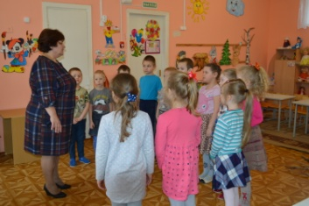  Слышат звук. Обращают внимание на экран. Замечают зайца.  Узнают о проблеме.  Предлагают пути ее решения.  Предложения детей. | Психологическая готовность детей.  Внутренняя мотивация на деятельность.  Условия для выражения детьми своих мнений. Условия развития речевой активности.
2 часть  Основная | Цель: обобщение и систематизация знаний через игру, создание условий для совместной деятельности взрослого и детей.
Актуализация знаний | Дети садятся на стулья.  Фильм " Как заяц, еж и белка готовятся к зиме "  Звучат звуки леса.  Слайд "Лес"  Конверт с планом | - Чтобы оказать необходимую помощь диким животным, надо знать, как животные готовятся к зиме.  - Расскажите, чем отличается жизнь животных зимой от той, что они ведут летом.  - Правильно, все животные по-разному готовятся к зиме.  Мы не все знаем о жизни ежа, зайца, белки зимой.  - Где мы можем получить нужную для нас информацию?  Предлагаю посмотреть фильм " Как заяц, еж и белка готовятся к зиме".  Смотрите внимательно, запоминайте. Все что вы узнаете, вам пригодится для оказания помощи животным.  - Где можно встретить диких животных?  - Как вы думаете, что нужно сделать дальше?  - Правильно, пойти в лес. Мы можем сейчас оказаться в настоящем лесу?  Закройте глаза. Послушайте музыку. Представьте, что мы в лесу.  - Красивый, осенний лес. Что это за конверт? Откроем?  - Что это? План передвижения по лесу. | Рассказывают. Животные меняют свои шубки (линяют). Делаю запасы на зиму. Впадают в спячку.  Предположения детей. (Спросить у родителей, в интернете, по телевидению, в библиотеке).  Получение информации.  Ответы детей  Предположения детей  Рассматривают конверт. Определяют маршрут движения по лесу. | Условия для выражения детей своих мыслей. Условия для поддержки (развития), стимулирование речевой активности.  Воспроизведение информации, необходимой для успешного усвоения нового.
 | Слайд "Заяц в серой шубке"  Фон белый, зеленый.  Белые силуэты зайцев.  1 мольберт  Шаблоны зайцев серые, стирательная резинка, ватные диски, клей, тряпочки, влажные салфетки.  Слайд "Заяц белый" | - Посмотрите по сторонам, не видите ли вы диких животных?  Кого вы увидели?  Почему мы его заметили?  Зачем зайцу менять шубку?  - Как с помощью фона и силуэтов зайца можно это проверить?  Прикладываем силуэт зайца на белый и зеленый фон.  Отойдем и посмотрим.  Где заяц лучше виден?  - Зайцу нужна наша помощь.  Как можно помочь, используя ватные диски или стирательную резинку?  Вспоминайте, в какой последовательности заяц меняет шубку?  Разделитесь на 2 подгруппы  1. Возьмите шаблоны зайчика в серой шубке и сейчас мы стирательной резинкой будем менять серую шубку на белую.  2. Можно поменять шубку при помощи ватных дисков и клея.  Значит, жизнь зайца зимой отличается от жизни летом. Он меняет шубку.  - Молодцы, ребята!  Заяц очень благодарен вам за помощь. Теперь трудно будет увидеть на снегу | Замечают зайца на слайде.  Не поменял шубку (серый)  Предположения детей. Не видно на снегу.  Дети делают выводы. Выражают собственные суждения.  Ответы детей.  Сначала белый хвост, потом задние ноги. Потом спина, уши, но не до самых кончиков.  Дети выполняют работу по выбору.  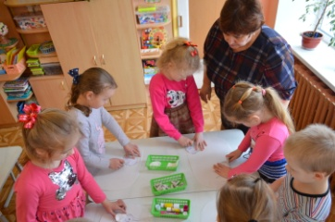 | Условия для развития речевой активности.  Условия для выражения детьми своих мыслей.  Условия для самостоятельности и инициативы.  Условия для самостоятельного выбора партнера по деятельности.
Физкультминутка.  (музыкальная) |  | - Предлагаю отдохнуть. | Выполняют движения в соответствии с текстом. | Снятие напряжения. Эмоциональная и физическая разгрузка.
Практическая работа | Пень. Яблоко.  Слайд "Еж"  Листья, мох, ветки, перья, камни  Макет дерева с дуплом, дупло утеплено.  Слайд "Белка"  Краски - гуашь, кисти, влажные салфетки, стакан - непроливайка, стекла на подставках (6шт)  3 стола  Дети подходят к столам | - Куда дальше идем по плану?  - Что это?  - Кто может здесь зимовать?  - Кому нужна наша помощь?  - Зачем ежу яблоко?  Осенью в лесу много клещей, которые забираются между ежиных иголок и очень беспокоят ежиков. Ежи спасаются тем, что насаживаю на свои иголки яблоки. Получается яблочный сок, которого очень боятся насекомые. Вот поэтому ежик на себе яблоки и носит.  - Как вы думаете, какая нужна помощь ежу?  - Попробуйте утеплить нору ежа.  Работаем вместе, не мешая друг другу.  Удобно ли будет ежу?  Надежно утеплили?  Значит, жизнь ежа зимой тоже отличается от жизни летом. Он впадает в спячку.  - Молодцы, дети. Справились с заданием.  - Куда идем дальше?  - Подойдем к красивому дереву. Что там интересного?  - Кто живет в дупле?  -Кто из вас видел дупло в лесу?  Посмотрим, как устроено дупло.  - А есть ли в нем запасы?  - Может ли белка жить зимой, если нет корма?  - Как белка готовиться к зиме?  Посмотрите на материалы на столе. Можем мы как-то помочь белке?  На столах волшебные стекла, которые отображают рисунок с двух сторон. Нужно рисовать один и тот же предмет. Поэтому вы договоритесь, что будете рисовать в паре.  Краску старайтесь брать густую, чтобы не потекла.  Хорошо вы справились с заданием. Теперь белка не будет голодать зимой.  - Вы знаете, где живет белка, если нет дупла?  Если нет дупла, белка строит себе гнездо. Это шар из веточек и кусочков коры с одним входом. Висит оно высоко на дереве. Внутри гнезда белка кладет мох, птичьи перья, чтобы было теплее.  - Мы узнали, что повадки белки меняются с приближением зимы. Она делает запасы на зиму.  - Все задания выполнены, возвращаемся в детский сад.  Раз, два, три - вокруг себя повернись  И снова в группе окажись. | К пню. На нем яблоко.  Предположения детей (еж, мышь, бурундук, змея)  Ежу  Дети слушают, получают новую информацию  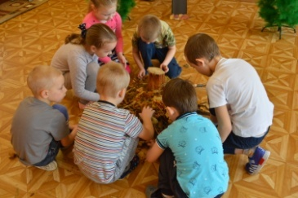  Не подготовился к спячке. Дети из бросового материала утепляют нору ежа.  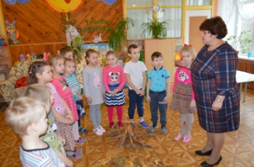  Ответы детей  Работа с планом  Дупло.  Ответы детей  Белка, куница.  Рассматривают дупло.  Нет запасов.  Рассуждения детей.  Делает запасы.  Предположения детей.  Нарисовать грибы, шишки, орехи.  Дети делятся на пары и договариваются, что будут рисовать.  Рисуют на стекле. Делятся впечатлениями.  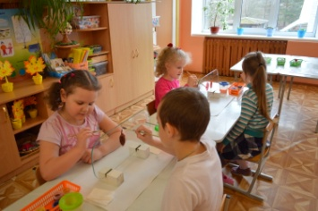  Рассуждения детей.  Слушают. Получают новую информацию.  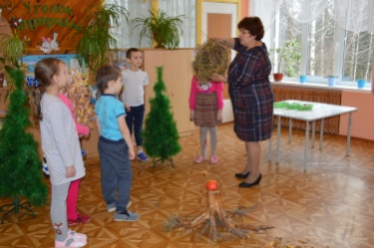 | Условия для проявления поисковой деятельности.  Условия для развития самостоятельности и инициативы.  Условия для выражения детьми своих мыслей.  Условия для получения детьми новых знаний.  Условия для выражения детьми своих мыслей.  Овладение умениями работать по правилам и слушать взрослого. Выполнять его инструкции
Рефлексия | Сидят на стульях  Листья желтые, зеленые, красные  Картина "Как дикие животные готовятся к зиме" | - Кому вы помогали в лесу?  -Зачем помогали?  - Как вы можете помочь животным зимой?  С воспитателем отнести пенек и утепленную норку на участок д./сада в тихий уголок. Может в ней перезимует еж.  Ребята, зайчик подарил нам листочки.  Если вам было легко и интересно выполнять задания - возьмите желтый листок.  Если возникали трудности - красный.  Если хотите узнать о жизни животных еще больше - зеленый листок.  Благодарю вас за помощь и активную работу.  Дарю вам картину "Как дикие животные готовятся к зиме"  Вы сможете узнать о жизни других животных | Зайцу, ежу, белке  Ответы детей.  Повесить кормушки для птиц.  Делятся впечатлениями.  Дети выбирают листики.  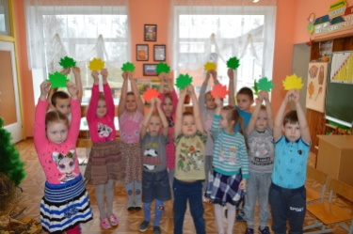  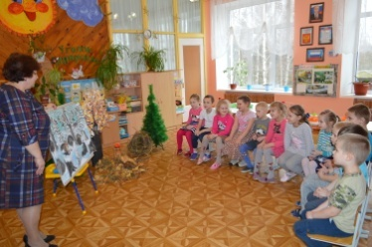 | Осознание себя, как участника познавательного творческого процесса. Формирование элементарных навыков самооценки.  Овладение универсальными предпосылками учебной деятельности, умение работать по правилу, слушать взрослого и выполнять его инструкции.

Список использованной литературы:
- Воронкевич О.А. Добро пожаловать в экологию! Часть II.Перспективный план работы по формированию экологической культуры у детей в старшего дошкольного возраста / Сост. О.А. Воронкевич. – СПб.: «ДЕТСТВО-ПРЕСС», 2003. – 336 с. (Библиотека программы «Детство»);
- Егоренков Л.И. Экологическое воспитание дошкольников и младших школьников. Пособие для родителей, педагогов и воспитателей детских дошкольных учреждений, учителей начальных классов. – М.: АРКТИ, 2001. – 128 с. (Развитие и воспитание дошкольников);
- Шорыгина Т.А. Какие звери в лесу? Путешествие в мир природы и развитие речи. Книга для воспитателей, гувернеров и родителей. – М.: «Издательство ГНОМ и Д», 2006. – 96 с.

